**Вторая волна общероссийского опроса населения об отношении к специальной военной операции России на территории Украины**

**Хроники 2.0**

Оглавление

Кейс 1: Феномен «поддержки»: место вопроса в анкете 1

Кейс 2: Феномен «поддержки»: отказы говорить 2

Кейс 3: Факторы «поддержки». 4

Кейс 4: Бедные люди 7

Кейс 5: Информационные диссиденты 7

Сопоставление с Хрониками 1.0 и Афиной 8

Диаграммы 11

Справочно 12

## Кейс 1: Феномен «поддержки»: место вопроса в анкете

Во второй волне исследования «Хроники» мы провели два небольших эксперимента.

Первый состоял в проверке гипотезы о влиянии расположения вопроса о поддержке военной операции в анкете на ответы респондентов. Предполагалось, что в процессе интервью респондент выстраивает фрейм, рамку разговора и к концу беседы даёт ответ, наиболее вписывающийся в эту рамку.

Изначально вопрос «Скажите, пожалуйста, вы поддерживаете или не поддерживаете военную операцию России на территории Украины?» стоял на последнем месте анкеты. Когда было набрано примерно 40% выборки, мы сместили его ближе к началу анкеты.

В результате мы видим, что, отвечая на вопрос о поддержке в начале интервью, респонденты чаще затрудняются ответить или говорят, что не поддерживают военную операцию. В конце же разговора доля «поддержки» возрастает. Связь между ответами и расположением вопроса в анкете статистически значима (асимптотическая значимость хи-квадрата Пирсона равна ,015).

Таблица 1.1. Распределение ответов о поддержке в зависимости от расположения вопроса в анкете (%)

|  |  |  |  |  |
| --- | --- | --- | --- | --- |
| Взвешено | | Вопрос **в конце** анкеты (n=715) | Вопрос **в начале** анкеты (n=206) | Всего (n=921) |
| Скажите, пожалуйста, вы поддерживаете или не поддерживаете военную операцию России на территории Украины? | Да, поддерживаю | 72 | 62 | 70 |
| Нет, не поддерживаю | 13 | 17 | 14 |
| Затрудняюсь ответить | 15 | 21 | 16 |
| Всего | | 100 | 100 | 100 |

Отметим, что обе подгруппы не имеют статистически значимых отличий по полу и возрасту респондентов, то есть в обоих случаях опрашивалась одна и та же целевая аудитория.

Ещё одно важное замечание: переместив вопрос к началу анкеты, мы поставили его сразу после вопроса «Как вы считаете, действия России на территории Украины являются специальной военной операцией - да или нет?». Мы видим, что после перемещения вопроса в основном изменились ответы в группе респондентов, которые не считают действия России специальной военной операцией – они чаще отвечали, что не поддерживают военную операцию, когда этот вопрос задавался в начале разговора, а не в конце (35% против 54%, соответственно, разница 19 п.п.). То есть к концу разговора даже респонденты, не согласные, что происходящее является «операцией» (мы можем лишь предположить, что они считают происходящее войной, но мы не можем прямо спрашивать об этом), готовы были ответить, что поддерживают эту «операцию».

Таблица 1.2. Изменение ответов в подгруппах да/нет/затрудняюсь ответить после переноса вопроса о поддержке к началу анкеты (п.п.)

|  |  |  |  |  |
| --- | --- | --- | --- | --- |
|  | | Как вы считаете, действия России на территории Украины являются специальной военной операцией - да или нет? | | |
| Да | Нет | Затрудняюсь ответить |
| Скажите, пожалуйста, вы поддерживаете или не поддерживаете военную операцию России на территории Украины? | Да, поддерживаю | -5 | -22 | -12 |
| Нет, не поддерживаю | 1 | 19 | 2 |
| Затрудняюсь ответить | 4 | 4 | 10 |

Вопросы, задававшиеся в первой редакции анкеты перед заключительным вопросом о поддержке военной операции (это вопросы про источники информации и доверие официальным данным, про масштабы и предположительные сроки военной операции), выстраивали фрейм разговора таким образом, что в конце респонденты были склонны давать «административно одобряемый» ответ – да, поддерживаю. Это особенно удивительно, учитывая, что вопросов было немного, а среднее время прохождения полной анкеты всего 6 минут. То есть респонденты меняли свою позицию за 4 минуты разговора (если не брать во внимание приветствие и первые скрининговые вопросы).

Мы не можем точно определить, что оказывало влияние на мнение респондентов (формулировки предыдущих вопросов? особенности коммуникации интервьюеров?), но мы предполагаем, что сыграло роль нарастающее в ходе разговора опасение. Опасение быть обвинёнными в несогласии с действиями власти. В таком случае влияние расположения вопроса на ответы выходит за рамки сугубо методической проблемы и ставит под удар возможность проведения опросов как таковых.

## Кейс 2: Феномен «поддержки»: отказы говорить

Второй эксперимент состоял в изменении формулировки вопроса о поддержке военной операции. Гипотеза заключалась в том, что респонденты боятся отвечать на вопрос, если их мнение идёт вразрез официальной позиции.

Изначально вопрос звучал так: «Скажите, пожалуйста, вы поддерживаете или не поддерживаете военную операцию России на территории Украины?». Когда было набрано примерно 50% выборки, мы скорректировали вопрос: «Скажите, пожалуйста, вы поддерживаете, не поддерживаете военную операцию России на территории Украины, затрудняетесь однозначно ответить или не хотите отвечать на этот вопрос?».

В результате мы видим, что 12% респондентов отказались отвечать на вопрос. В основном сократилась доля «не поддерживающих» военную операцию, но также и доля «поддерживающих» респондентов сместилась в отказы. Поскольку у «поддерживающих» респондентов нет оснований для опасения скрывать свою позицию, можно предположить, что эти 7% респондентов лишь высказывали «административно одобряемое» мнение, на самом деле его не разделяя.

Таблица 2.1. Распределение ответов о поддержке в зависимости от формулировки вопроса (%)

|  |  |  |  |  |
| --- | --- | --- | --- | --- |
| Взвешено | | Старая формулировка (n=922) | Новая формулировка (n=867) | Всего (n=1789) |
| Скажите, пожалуйста, вы поддерживаете, не поддерживаете военную операцию России на территории Украины, затрудняетесь однозначно ответить или не хотите отвечать на этот вопрос? | Да, поддерживаю | 70 | 63 | 67 |
| Нет, не поддерживаю | 14 | 7 | 11 |
| Затрудняюсь ответить | 16 | 17 | 17 |
| Не хочу отвечать на этот вопрос |  | 12 | 6 |
| Всего | | 100 | 100 | 100 |

Здесь мы также отметим, что обе подгруппы не имеют статистически значимых отличий по полу и возрасту респондентов, то есть в обоих случаях опрашивалась одна и та же целевая аудитория.

Если предположить, что 12% респондентов ушли в отказы из-за опасений цензуры, а на самом деле они не поддерживают военную операцию, то результаты оказываются сопоставимыми с первой волной исследования – выразили поддержку порядка 60%, выразили неодобрение порядка 20%, затруднились ответить также порядка 20% респондентов.

Таблица 2.2. Распределение ответов о поддержке в двух волнах Хроники 1и Хроники 2 (%)

|  |  |  |  |
| --- | --- | --- | --- |
| Взвешено | | Хроники 1.0 Старая формулировка (n=1791) | Хроники 2.0 Новая формулировка (n=867) |
| Скажите, пожалуйста, вы поддерживаете, не поддерживаете военную операцию России на территории Украины, затрудняетесь однозначно ответить или не хотите отвечать на этот вопрос? | Да, поддерживаю | 59 | 63 |
| Нет, не поддерживаю | 22 | 7 |
| Затрудняюсь ответить | 19 | 17 |
| Не хочу отвечать на этот вопрос |  | 12 |
| Всего | | 100 | 100 |

То, что респонденты боятся и отказываются говорить о военной операции, мы видим и по другим признакам.

Во-первых, мы наблюдаем сокращение согласий проходить опрос по сравнению с первой волной исследования. Если ещё две недели назад соотношение отказов к согласиям составляло 67/33, то теперь 75/25.

Таблица 2.3. Соотношение доли отказов и согласий в двух волнах исследования (%)

|  |  |  |
| --- | --- | --- |
|  | Хроники 1.0 (n=7024) | Хроники 2.0 (n=9546) |
| Отказы | 67 | 75 |
| Согласия | 33 | 25 |
| Всего | 100 | 100 |

Во-вторых, хоть это и незначимо в абсолютных значениях, тем не менее, увеличилась доля отказов отвечать на вопросы, связанные с местом жительства.

Таблица 2.4. Доли отказов называть регион/тип населенного пункта/город/район от ответивших на эти вопросы и показатель увеличения этой доли (%)

|  |  |  |  |
| --- | --- | --- | --- |
| Не взвешено | Доли отказов от ответивших на вопрос | | Увеличение доли отказов в %* |
| Хроники 1.0 | Хроники 2.0 |
| Регион | 1,3 | 1,9 | 41 |
| Тип населенного пункта | 0,9 | 1,2 | 31 |
| Город | 3,8 | 5,1 | 35 |
| Район | 7,1 | 7,5 | 6 |

*Увеличение доли отказов рассчитывалось по формуле: (доля отказа 2.0 ̶ доля отказа 1.0)/доля отказа 1.0 * 100

В-третьих, оперативный контроль проведения интервью выявил случаи, когда респонденты прямо указывали на свои опасения говорить. Подобные же наблюдения фиксировали и сами интервьюеры.

*Мужчина, 51, город (про спецоперацию)*

*Ну вы же понимаете, что, если я скажу нет, это будет провокационный вопрос. Поэтому я вам, разумеется, скажу, что это специальная военная операция. Потому что любое другое мнение чревато уголовным наказанием, которое я нести не хочу.*

*Мужчина, 58 лет, город (про поддержку военной операции)*

*Ну как, это сейчас запрещено законодательством отвечать то, что ты думаешь на эту тему. Поэтому я воздержусь. Я бы хотел [ответить на вопрос о поддержке], но я не имею на это права.*

(При этом он ответил на предыдущий вопрос, что действия России являются спецоперацией).

*Женщина, 53 года, село*

*Я не знаю, я вам отвечаю, а ко мне завтра приедут, и милиция заберёт.* (Объяснение интервьюера). *Значит, меня не арестуют, да?*

## Кейс 3: Факторы «поддержки».

Для анализа связи «поддержки» военной операции с другим переменными корректнее использовать подвыборку с формулировкой, предлагающей отказаться от ответа на вопрос (n=868).

Как и в первой волне мы видим связь между «поддержкой» и возрастными группами респондентов. С возрастом доля «поддержки» увеличивается – с 35% в 18-24 года до 72% в 66 лет и старше. При этом доли неодобрения военной операции распределены более-менее равномерно по возрастным группам.

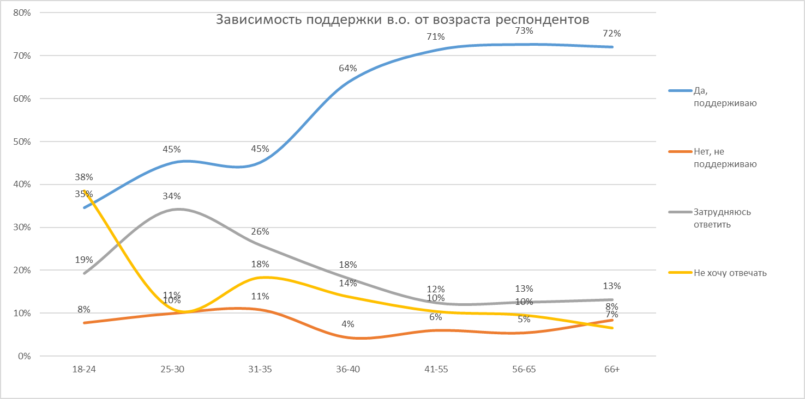

Рисунок 3.1.

Что касается пола, то в этой волне в отличие от двух предыдущих (Афина и Хроники 1.0) мы видим, что женщины в два раза чаще, чем мужчины затрудняются ответить на вопрос о поддержке военной операции (23% против 10%).

С возрастом сопряжены и другие переменные, имеющие статистически значимую связь с отношением к военной операцией – занятость и источник информации. Причём корреляция обнаруживается лишь с двумя формами занятости – пенсия и декрет. 74% респондентов, находящихся на пенсии (в том числе и работающих), высказываются о «поддержке» военной операции. Группа респондентов, находящихся в декрете или в отпуске по уходу за ребёнком, чаще остальных затрудняется ответить на вопрос, однако нужно учитывать, что эта группа практически ненаполненная.

Другие формы занятости – работа, учёба, ведение домашнего хозяйства, поиск работы – не имеют статистически значимых связей с ответами на вопрос о «поддержке». Иными словами, они не являются факторами выбора того или иного ответа. Таким фактором является лишь пенсия.

Источники информации о военной операции делятся на 5 групп:

1). Знакомые, родственники, коллеги

2). Телевидение

3). Радио

4). Интернет

5). Отсутствие источников, не следит за информацией (ненаполненная группа).

Как и в исследовании Афины мы обнаруживаем значимую связь между «поддержкой» и телевидением: 75% респондентов, получающих информацию о военной операции из телевизора, высказывают одобрение этой операцией. В то же время, среди тех, кто не указал телевидение как источник информации, а выбрал что-то другое, военную операцию поддерживают 33%.

Респонденты, черпающие информацию из интернета, конечно, отличаются в своих ответах от потребителей ТВ – здесь доля одобрения составляет 63%. Однако анализ стандартизованных остатков не обнаруживает статистически значимой связи между пользованием/непользованием интернета и теми или иными ответами. Другими словами, тот факт, что человек получает информацию о военной операции из интернета не означает, что он скорее выберет какой-то определённый ответ, например, «не поддерживаю». Если телевидение предлагает и формирует одну точку зрения на события, то интернет формирует разнообразные мнения, поэтому строгой корреляции между интернетом и каким-то одним мнением (ответом) нет.

Любопытно также, что респонденты, получающие информацию о военной операции от знакомых, родственников и коллег, хоть в основном и «поддерживают» эту операцию (60%), тем не менее, чаще статистически ожидаемого выбирают ответ «не поддерживаю» (11%). То есть свободный обмен мнениями и информацией между людьми на бытовом уровне может способствовать снижению доли «поддержки».

Степень погруженности в информационное поле также влияет на ответы респондентов. Те, кто за последние 7 дней следили за новостями каждый день или несколько раз в день, чаще отвечают, что поддерживают военную операцию (69%). Респонденты, которые следили за новостями не каждый или вовсе не слышали, не читали новостей (таких очень мало), чаще либо затрудняются ответить, либо отказываются от ответа.

И, разумеется, «поддержка» военной операции по-прежнему тесно связана с доверием официальной информации – что мы обнаружили ещё в первой волне Хроник. Те, кто доверяет в полной или значительной мере официальной информации, чаще поддерживают военную операцию (89% и 74% соответственно). Среди респондентов, почти или вовсе не доверяющих официальной информации, доля «поддерживающих» военную операцию снижается.

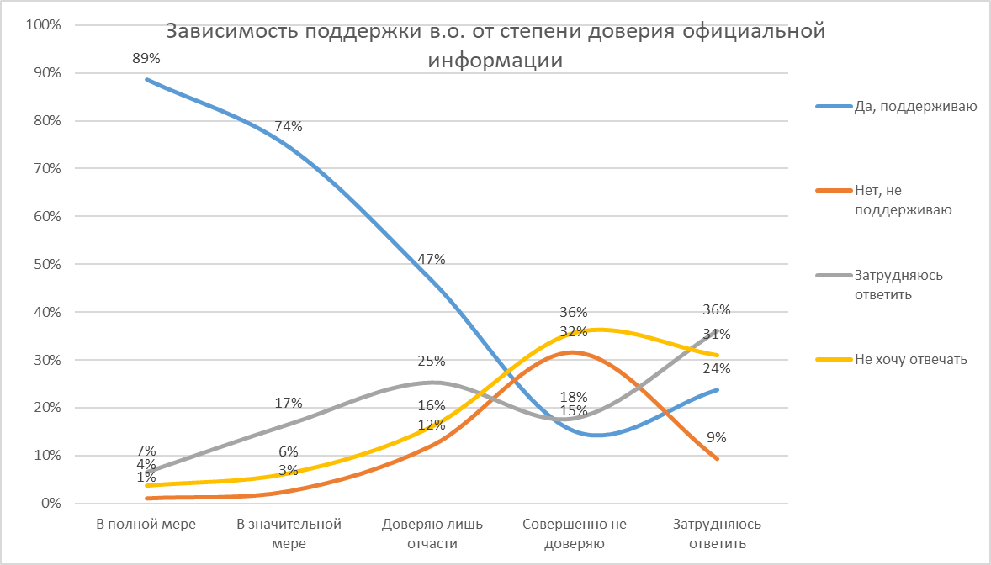

Рисунок 3.2.

В то же время среди респондентов, «поддерживающих» военную операцию, больше всего тех, кто полагает, что эта операция завершится через месяц (30%) или через полгода (19%). А среди «неподдерживающих» каждый десятый респондент полагает, что она «никогда не завершится». То есть очевидно, что «поддержка» операции связана с «оптимистичным» прогнозом её продолжительности. Вполне вероятно, что в условиях затягивания операции (2 месяца и более) доля «поддержки» сократится.

Мы не обнаруживаем статистически значимых связей между «поддержкой» и уровнем образования, типом населённого пункта (город или село), федеральным округом. Однако мы видим, что чаще остальных не поддерживают военную операцию финансово не защищённые респонденты – те, кому денег едва хватает на еду (доля неодобрения 11%), и те, кто полагает, что в ближайшие 12 месяцев их материальное положение ухудшится/скорее ухудшится (доля неодобрения 12%).

## Кейс 4: Бедные люди

28% респондентов живут бедно – им едва хватает денег на еду, но покупать одежду и оплачивать жилищно-коммунальные услуги затруднительно. В пересчёте на генеральную совокупность эта доля равна 34,7 млн. человек (18 лет и старше).

При этом 46% бедных респондентов – в возрасте 31-55 лет, т.е. ещё не вышли на пенсию. В основном это люди, не имеющие высшего образования (66%), и почти каждый третий из них проживает в селе (30%).

Респонденты с низким достатком довольно пессимистично и хуже респондентов остальных групп оценивают перспективы своей семьи в ближайшие 12 месяцев – 56% из них полагают, что материальное положение семьи ухудшится/скорее ухудшится. Они также более пессимистичны в прогнозе продолжительности военной операции – 14% из них полагает, что военная операция затянется до «больше года» или «никогда не завершится» (для сравнения в других группах доля таких ответов не превышает 5%-8%).

Что касается каналов получения информации о военной операции, то респонденты низкодоходной группы реже пользуется интернетом, чем респонденты других групп (39%), но не больше и не меньше смотрят телевизор, чем все остальные. Также они чаще других отвечают, что «не следят за информацией о военной операции», хотя таких ответов немного. Вместе с тем доля ответов «совершенно не доверяю» официальной информации составляет 12% (в прочих доходных группах не более 8%).

На фоне склонности к недоверию официальной информации, с одной стороны, и редкого использования интернета в качестве новостного канала, с другой, мы обнаруживаем, что среди прочих групп респонденты с низким достатком меньше всего поддерживают военную операцию – 59% (75% «поддержки» в высокодоходной группе)[1].

## Кейс 5: Информационные диссиденты

При анализе данных мы обратили внимание на значимую долю респондентов, которые не следят за новостями о военной операции. Их можно условно назвать «информационными диссидентами» - они не отрицают факта военной операции, но не проявляют интереса к этой теме.

В данную подгруппу мы относим тех, кто 1). ответил, что за последние семь дней слышал о военной операции не каждый день, вовсе не слышал или затруднился ответить, а также тех, кто 2). на вопрос об источниках информации ответил «не слежу за информацией о военной операции». Подгруппа «информационных диссидентов» составляет 13% выборки (n=241).

60% «диссидентов» составляют респонденты молодого и младшего среднего возраста – от 18 до 40 лет. Среди них чаще, чем среди интересующихся новостями, встречаются неработающие люди - занятые домашним хозяйством, находящиеся в поиске работы, в декрете, или учащиеся. При этом уровень образования значения не имеет.

Кроме того, среди них также больше людей с высоким достатком – «Средств достаточно, чтобы купить все, что считаем нужным» (14% против 10% во второй подгруппе), и они чаще отвечают, что в ближайшие 12 месяцев их положение улучшится/скорее улучшится (18% против 11%), или же затрудняются ответить на этот вопрос (также 18% против 11% во второй подгруппе). Вероятно, и позитивный прогноз, и затруднение прогноза связаны с недостатком информации о происходящем.

Вообще затруднение дать ответ на тот или иной вопрос является характерной особенностью «информационных диссидентов». Они гораздо чаще не могут однозначно ответить, являются ли действия России на территории Украины специальной военной операцией (54% против 20% во второй подгруппе), какую территорию охватывает военная операция (51% против 19%), когда предположительно завершится эта операция (49% против 37%).

При этом «информационные диссиденты» чаще либо совершенно не доверяют официальной информации (18% против 7%), либо затрудняются ответить на вопрос о доверии (29% против 7%). Доля «поддержки» военной операции в этой подгруппе составляет 24% (против 70% в группе следящих за новостями), однако затруднение ответить и отказ отвечать на вопрос о «поддержке» ещё выше – 37% и 28% соответственно (против 14% и 10% во второй подгруппе)[2].

Очевидно, мы можем выделить «информационных диссидентов» в определённую подгруппу, но не ясно, как эта подгруппа формируется и почему она оказывается исключенной из информационного поля. Из тех данных, которыми мы обладаем, можно предположить, что причина в необходимости решать в первую очередь свои личные дела –искать работу, воспитывать детей, заниматься домашним хозяйством, учиться. А также в недоверии какой бы то ни было информации и, возможно, нежелание вникать, разбираться в происходящем.

## Сопоставление с Хрониками 1.0 и Афиной

Текущий опрос Хроники 2.0. является по сути третьей волной исследования – в конце февраля и в начале марта независимо друг от друга были проведены первые две волны – Афина и Хроники 1.0.

Некоторые вопросы, в основном социально-демографические, повторялись, и мы можем оценить стабильность данных. Так мы видим приближенные распределения ещё до взвешивания массивов - по половозрастной структуре, по уровню образования, типу населённого пункта и занятости.

Таблица 6.1. Сопоставление выборок по полу и возрасту до взвешивания (%)

|  |  |  |  |
| --- | --- | --- | --- |
| **Половозрастная структура (до взвешивания)** | | | |
|  | Афина (n=1642) | Хроники 1.0 (n=1807) | Хроники 2.0 (n=1811) |
| 18-34 м | 17 | 15 | 14 |
| 35-54 м | 23 | 24 | 23 |
| 55+ м | 14 | 14 | 12 |
| 18-34 ж | 11 | 11 | 10 |
| 35-54 ж | 17 | 17 | 19 |
| 55+ ж | 17 | 19 | 22 |
| Всего | 100 | 100 | 100 |

Таблица 6.2. Сопоставление выборок по уровню образования (%)

|  |  |  |  |
| --- | --- | --- | --- |
| **Уровень образования (до взвешивания)** | | | |
|  | Афина (n=1642) | Хроники 1.0 (n=1794) | Хроники 2.0 (n=1806) |
| Нет высшего образования | 53 | 52 | 55 |
| Есть высшее образование | 47 | 48 | 45 |
| Всего | 100 | 100 | 100 |

Таблица 6.3. Сопоставление выборок по типу населённого пункта (%)

|  |  |  |  |
| --- | --- | --- | --- |
| **Тип населённого пункта (до взвешивания)** | | | |
|  | Афина (n=1637) | Хроники 1.0 (n=1791) | Хроники 2.0 (n=1790) |
| город, поселок городского типа | 82 | 82 | 80 |
| село | 18 | 18 | 20 |
| Всего | 100 | 100 | 100 |

Таблица 6.3. Сопоставление выборок по занятости (%)

|  |  |  |
| --- | --- | --- |
| **Занятость (до взвешивания)** | | |
|  | Хроники 1.0 (n=1807) | Хроники 2.0 (n=1811) |
| Работаю (включая самозанятость, ИП, подработку, любые виды работ за вознаграждение) | 60 | 56 |
| Учусь | 3 | 3 |
| На пенсии | 29 | 30 |
| В декрете, в отпуске по уходу за ребенком (ребенку менее 3-х лет) | 4 | 3 |
| Занимаюсь домашним хозяйством, ухаживаю за другими членами семьи, воспитываю детей (не работаю) | 5 | 4 |
| Безработный, временно не работаю, ищу работу | 8 | 9 |
| Другое | 1 | 0 |
| Всего | 110 | 107 |

Вопрос об источниках информации о военной операции задавался лишь в Афине, и относительно того первого замера мы обнаруживаем рост ответа «от знакомых, родственников, коллег» - на 14 п.п. Вероятно, люди всё больше начинают обсуждать происходящее, обмениваться разными мнениями, и это хороший знак, ведь, как мы выяснили и описали в Кейсе 3: Факторы «Поддержки», респонденты, получающие информацию от знакомых, чаще остальных не поддерживают военную операцию.

Таблица 6.4. Сопоставление выборок по источникам информации (%)

|  |  |  |  |
| --- | --- | --- | --- |
| **Из каких источников вы получаете информацию о военной операции России на территории Украины, неважно, российские они, украинские или какие-то иные?** | | | |
|  | Афина (n=1642) | Хроники 2.0 (n=1790) | Разница, п.п. |
| От знакомых, родственников, коллег | 10 | 23 | 14 |
| Телеканалы, ТВ | 71 | 72 | 1 |
| Интернет-сайты | 24 | 25 | 0 |
| Радио | 5 | 6 | 2 |
| Телеграм-каналы | 7 | 9 | 2 |
| Ютьюб-каналы | 12 | 10 | -2 |
| Группы, сообщества или блоггеры в соцсети Вконтакте | 5 | 7 | 3 |
| Группы, сообщества или блоггеры в соцсети Фейсбук | 1 | 1 | 0 |
| Группы, сообщества или блоггеры в соцсети Одноклассники | 1 | 2 | 1 |
| Группы, сообщества или блоггеры в Инстаграм | 7 | 6 | -1 |
| Из других источников | 11 | 7 | -4 |
| Не слежу за информацией о военной операции | 3 | 2 | -1 |
| Затрудняюсь ответить | 1 | 2 | 1 |
| Всего | 159 | 174 |  |

Вместе с тем мы видим и незначительный рост доверия официальной информации. Однако нельзя забывать об опасениях респондентов честно отвечать на вопросы и военной цензуре.

Таблица 6.5. Сопоставление выборок по ответам о доверии официальной информации (%)

|  |  |  |  |
| --- | --- | --- | --- |
| **В какой мере вы доверяете официальной информации о военной операции России на территории Украины?** | | | |
|  | Хроники 1.0 (n=1791) | Хроники 2.0 (n=1790) | Разница, п.п. |
| В полной мере | 32 | 34 | 2 |
| В значительной мере | 20 | 25 | 6 |
| Доверяю лишь отчасти | 26 | 22 | -4 |
| Совершенно не доверяю | 12 | 8 | -4 |
| Затрудняюсь ответить | 10 | 10 | 1 |
| Всего | 100 | 100 |  |

## Диаграммы

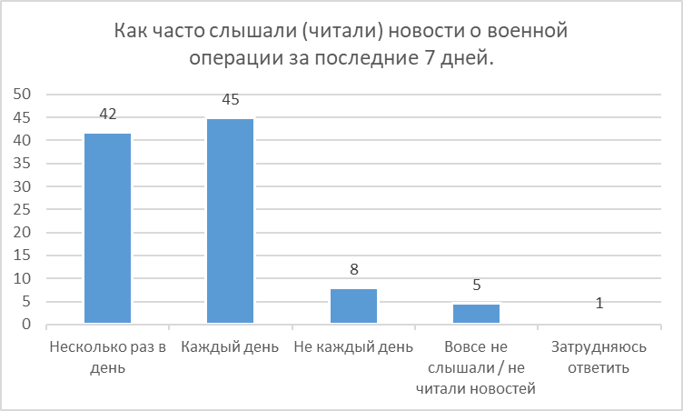

Рисунок 7.1.

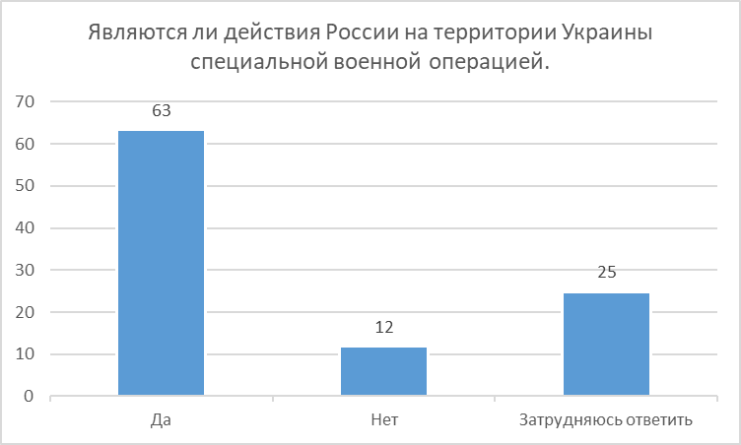

Рисунок 7.2.

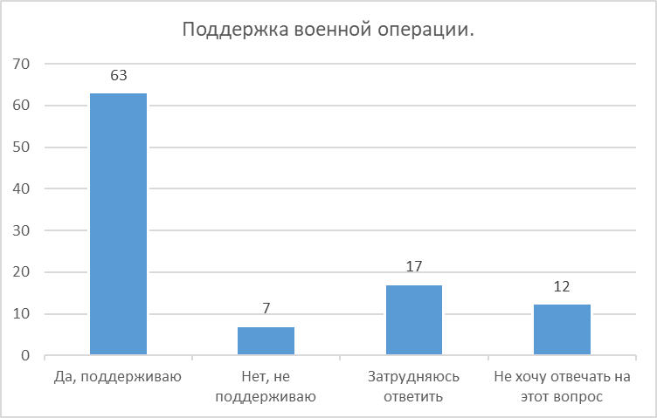

Рисунок 7.3.

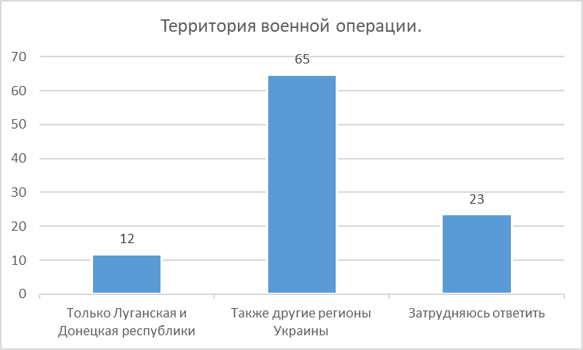

Рисунок 7.4.

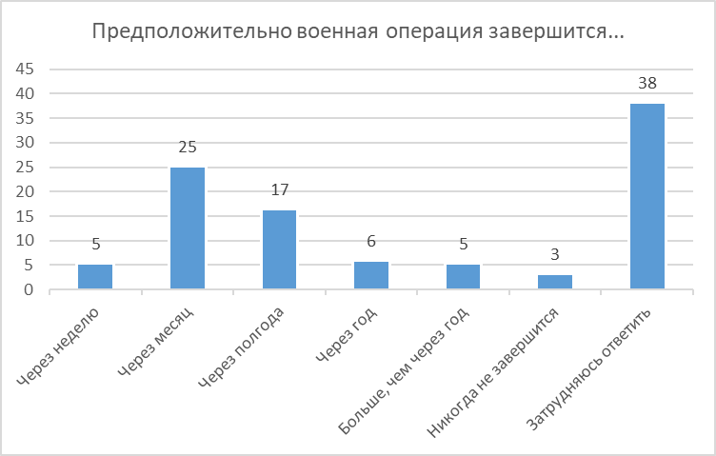

Рисунок 7.5.

## Справочно

Исследование проводилось с 10 по 13 марта 2022 г. (с 15 по 18 дни с начала военной операции).

Метод опроса - телефонное интервью по случайной выборке мобильных номеров.

География исследования - все регионы России.

Опрашивались граждане России в возрасте 18 лет и старше.

Всего было опрошено 1811 респондентов.

Финальная выборка взвешена по полу, возрасту и типу населённого пункта

Среднее время прохождения полной анкеты - 6 минут.

1. По подвыборке с новой формулировкой
2. По подвыборке с новой формулировкой